PAPILLON ***
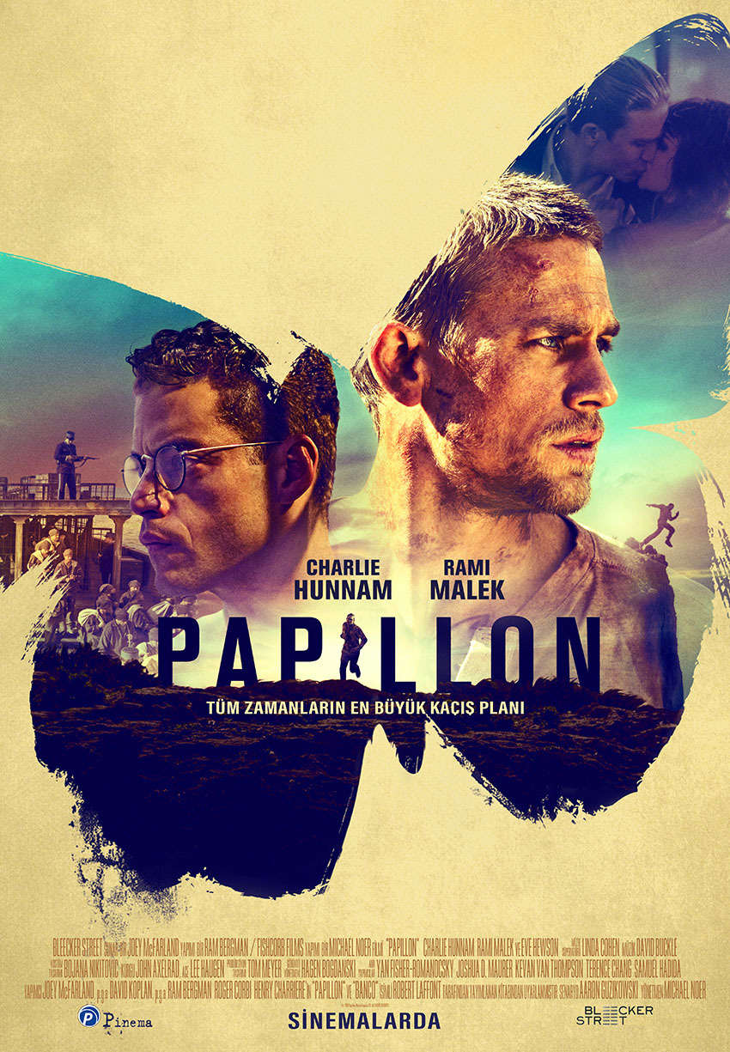
Gösterim Tarihi: 08 Mart 2019
Dağıtım: Pinema Film
Yapım Yılı: 2017
Süre: 133 dakika
Tür: Suç, dram
Yönetmen: Michael Noer,
Oyuncular: Charlie Hunnam, Rami Malek, Eve Hewson, Jason Ryan

Konu:

Haksız yere cinayetten hüküm giymiş olan Henri 'Papillon' Charriere, küçük suçlara bulaşmış olan bir adamdır. Ancak aldığı bu haksız ceza sebebiyle Fransa’nın kötü ünüyle tanınmış Şeytan Adası’ndaki yüksek güvenlikli hapishaneye sevk edilir. Hapishanede Louis Dega ile tanışır. Zengin fakat savunmasız bir adam olan Dega, koruma karşılığında arkadaşının hapishane kaçışını finanse etmeyi kabul eder. İkili arasında ilginç bir arkadaşlık başlar ve ikili bir firar planlamaya girişirler.

SİNOPSİS

1931 yılı Paris’inin görkemli dünyasında, kasa hırsızı Henri “Kelebek” Charriere (Charlie Hunnam), yerel gangster Castili’den (Christopher Fairbank) elmas olarak küçük bir servet çalar. Yakalanmamış olsa da, lakabını göğsündeki kelebek dövmesinden alan Kelebek, çok kritik bir hata yapar: Acımasız mafya babasına ait taşlı kolyeyi elden çıkarmaz ve onu kız arkadaşı Nenette’e (Eve Hewson) hediye eder. Misilleme olarak Castili, Kelebek’e cinayet komplosu kurar ve Kelebek, Fransız Guyanası’ndaki kötü şöhretli sürgün yerinde hapis cezası alır.

Issız Güney Amerika hapishanesine giden gemide Kelebek, kalpazan Louis Dega’yla (Rami Malek) tanışır. O da sahte tahvil yapmaktan müebbet hapis cezası almıştır. Orada, akıbetini bekleyen binlerce vahşi hükümlünün arasında, iki adam bir anlaşmaya varır. Kelebek, Dega’yı ve sakladığı parayı koruyacaktır. Karşılığında Dega da Kelebek’in nihai kaçış planını finanse edecektir.

Oraya vardıklarında ayağı prangalı mahkûmları, hapishane müdürü Barrot (Yorick van Wageningen) karşılar. Onlara hapishanenin gaddar kurallarını açıklar: Kaçmaya çalışan herkes tecride, katiller de giyotine. Tropik hastalıkların, acımasız dayakların, zorla çalıştırmaların ve kamuya açık idamların olduğu kâbus gibi bu şartlarda, Kelebek ve Dega, mahkûmlar Celier (Roland Moller) ve Maturette’ten (Joel Basman) şiddetli bir fırtına
sırasında cesur bir kaçış planlamak için yardım alır. Çok uğraşmalarına rağmen plan, Kelebek’in beş yıl boyunca tecritte kalmasıyla sonuçlanır.

Eski hâlinin adeta bir gölgesi olarak oradan çıkan Kelebek, Şeytan Adası’na naklolur ve orada Dega’nın kendisini beklediğini görür. Etrafları, tecritte kaldıkları için delirmiş mahkûmlarla çevirili olan iki arkadaş, durumlarının umutsuzluğunu düşünür. Ama Kelebek’in özgürlük arzusu dinmeyecektir.

Destansı bir gerçek hikâyeden ve uluslararası çapta çok satan kitaplar “Papillon” ve “Banco”dan uyarlanan Papillon, heyecan verici bir macera ve insanlığın olmadığı durumlarda bile insan ruhunun dirayetinin güçlü bir portresi.

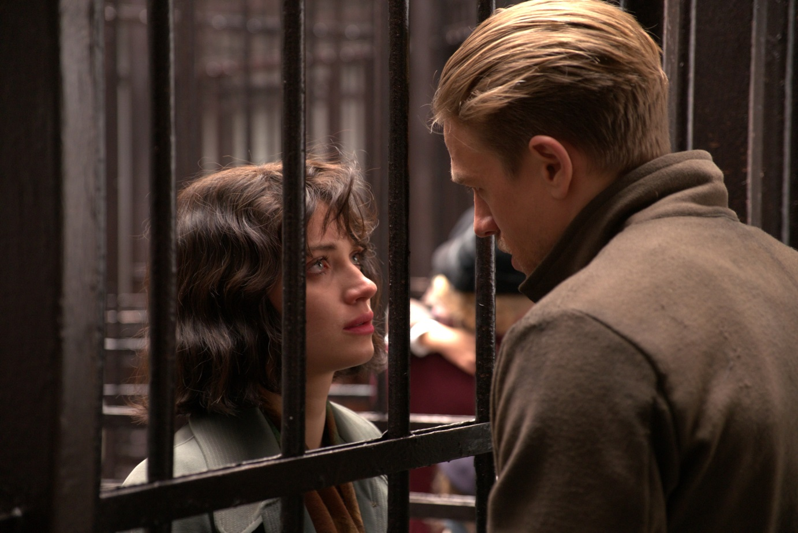
Papillon oyuncuları şöyle: Charlie Hunnam (King Arthur: Legend of the Sword, The Lost City of Z), Rami Malek (Mr. Robot, Bohemian Rhapsody) Eve Hewson (The Knick, Robin Hood), Roland Moller (Skyscraper, Land of Mine) Yorick van Wageningen (The Girl with the Dragon Tattoo, The Resurrection of the Bastard) ve Tommy Granagan (The Ballad of Lefty Brown, Guardians of the Galaxy 2).

Yönetmen Michael Noer (R, Northwest). Yazan, Aaron Huzikowaski (Prisoners, Contraband), Dalton Trumbo’nun senaryosundan ve Henri Charriere’nin kitaplarından ilham alınmıştır. Yapımcılar Joey McFarland (The Wolf of Wall Street, Dumb and Dumber To) David Koplan (Daddy’s Home, Thanks for Sharing), Ram Bergman (Star Wars: The Last Jedi, A Tale of Love and Darkness) ve Roger Corbi (Seven, Ben-Hur). Başyapımcılar Yan Fisher-Romanovsky (Seve, Our Little Secret), Joshua D. Maurer (The Hoax, Howards End), Kevan Van Thompson (The Zookeeper’s Wife, Jojo Rabbit), Terence Chang (Face/Off, Red Cliff) ve Samuel Hadida. (The Hitman’s Bodyguard, Criminal). Görüntü Yönetmeni Hagen Bogdanski (The Lives of Others, Young Victoria). Yapım Tasarımcı Tom Meyer (Spectral, Fantastic Voyage), Kurgucular John Axelrad (The Lost City of Z, Crazy Heart) ve Lee Haugen (The Lost City of Z, Dope). Müzik, David Buckley (The Town, Jason Bourne). Müzik süpervizörü Linda Cohen (Manchester by the Sea, There Will Be Blood). Kostüm tasarımcı Bojana Nikitovic (Coriolanus, Underworld: Blood Wars).
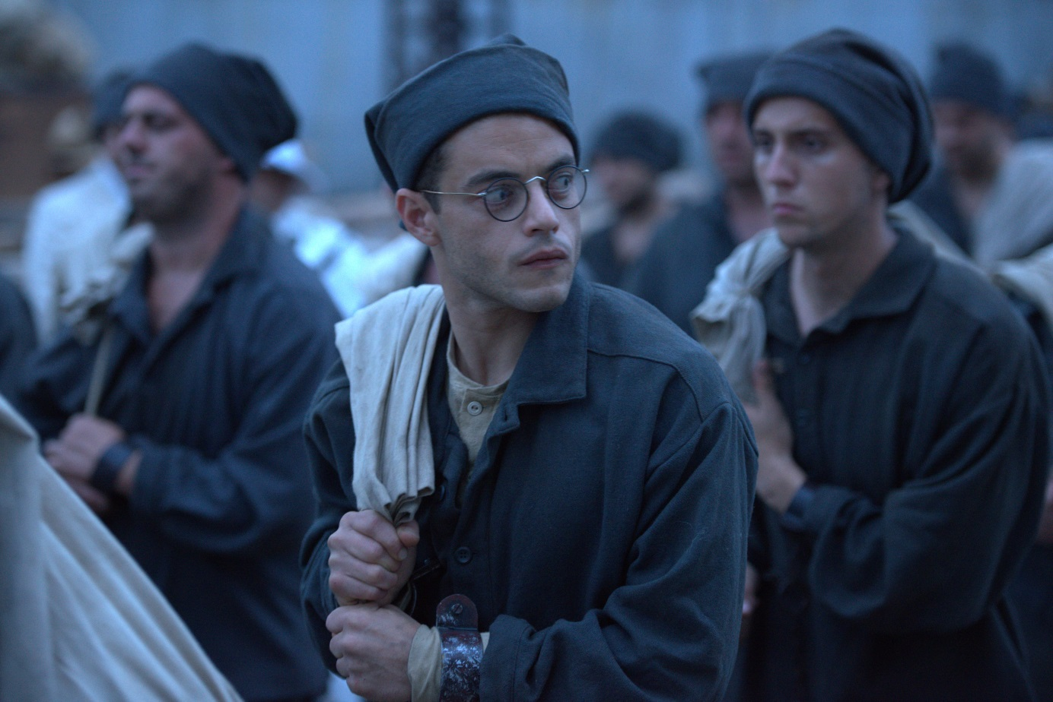

YAPIM HAKKINDA

Sinemada çok az konu, hakiki mahkûmiyet hikâyelerinin yerini tutar. 1932 yılı klasiği I Am a Fugitive from a Chain Gang’den, 1962 biyografik filmi Birdman of Alcatraz’dan tutun, 1993’ün Oscar adayı In the Name of the Father’a kadar sinemaseverler gerçek mahkûmların zorlu hapishane şartlarında hayatta kalma mücadelelerini resmeden hikâyeleri çok sever.

Bu kadar başarılı filmler arasında, seyircilerin hayal gücünü 1973 yapımı hapishane macerası Papillon kadar hiçbiri etkilememiştir. Steve McQueen ve Dustin Hoffman’lı hasılat rekorları kıran film, haksız yere cinayetle suçlanan ve 1931’de kötü şöhretli Fransız Guyanası sürgün kolonisinde müebbet hapis cezasına çarptırılan Fransız hırsız Henri Charriere’nin anılarından uyarlanmıştı.

Dünyanın en korkunç ortamlarından birinde geçen hayatın şoke edici detaylarıyla dolu olan Charriere’nin otobiyografik romanı, 1969’da ilk basıldığında dünya çapında çok sattı ve hâlâ hapishane edebiyatı türünün modern bir klasiği.

Yapımcı Joey McFarland, Charriere’nin dikkat çeken hikâyesinin yeni bir versiyonunu uzun süredir çekmek istiyordu. Kendisi şöyle diyor: “1973 yapımı film, küçükken en sevdiğim filmlerdendi, onu tekrar tekrar izledim. Ama aynı zamanda, modern seyircilere bunu tekrar tanıtma fırsatı olduğunu düşünüyordum.” The Wolf of Wall Street’in yapımcılarından olan McFarland, Papillon’un güncel bir versiyonunu yapma fikrinin tartışma yarattığını da söylüyor. “Bir klasiği yeniden çekeceğinizde en büyük engellerden biri, hikâyenin bütünlüğünü bozmadan onu ilk filmden farklı kılmaya çalışmaktır.” Çözümün Charriere’nin özgün edebi çalışmalarını tekrar okuyup, mücevher hırsızının hikâyesinin daha geniş bir resmini çizmek olduğunu fark etmiş. Şöyle diyor: “Charriere aslında iki roman yazmış: Papillon ve devam romanı Banco, o da hapishaneye girdikten ve çıktıktan sonra Paris’teki ve Venezuela’daki hayatını anlatıyor. O yüzden bu filmin amacı, sadece kaçışa odaklanmayan, daha kapsamlı bir hayat hikâyesi anlatmaktı. Kitaplarında yeni unsurlar aramaya başladık ve daha önce görülmemiş birçok yeni fikir ortaya çıkardık.”

Ama tabii yeni versiyonda da 1973 yapımı filmin çok sevilmesini sağlayan sembolleşmiş unsurlar da var. McFarland şöyle diyor: “İlk filme birçok açıdan selam çakıyoruz ama aynı zamanda bunu yeni seyirciyle de güncel, modern bir yaklaşımla paylaşıyoruz. Bizim filmimiz benzersiz çünkü odak sadece hapishane ve haksız yere hapse girme değil. Bundan çok daha derine iniyor.”
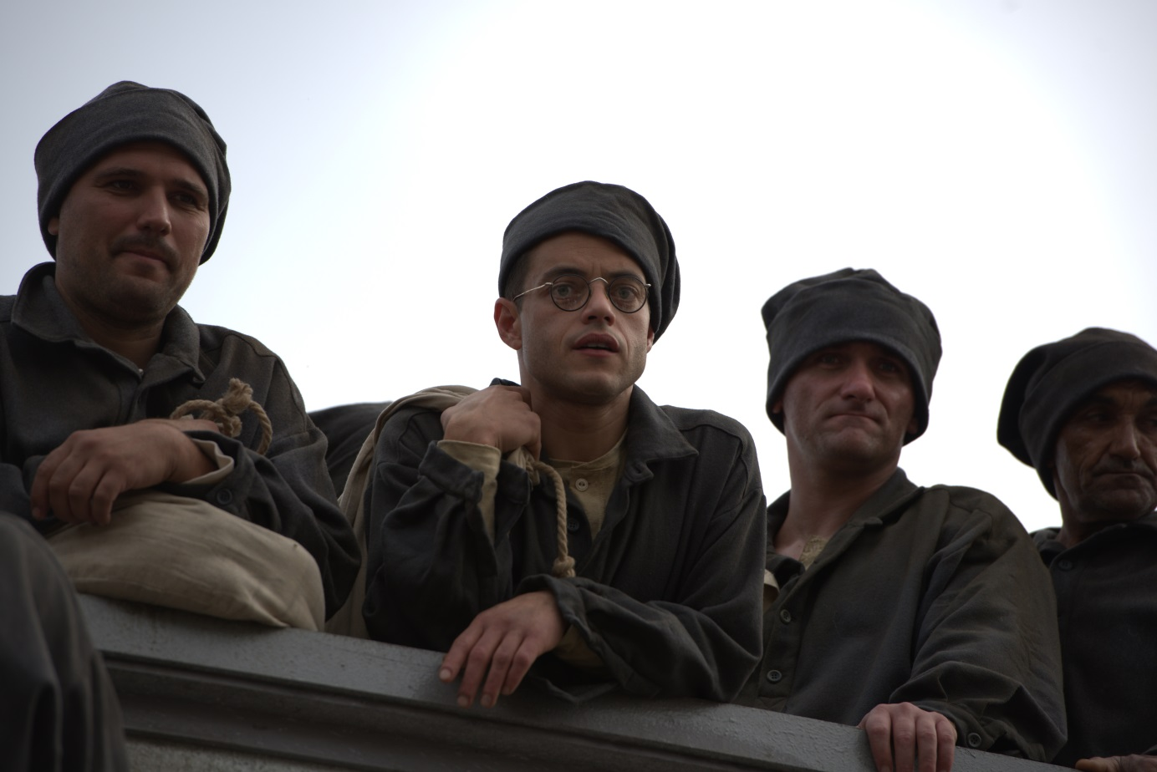
Uzun soluklu TV dizisi Sons of Anarchy’deki Jax Teller rolüyle tanınan Charlie Hunnam’ın, başrol için kusursuz bir seçim olduğunu söyleyen McFarland şöyle diyor: “Filmi sırtlanacak bir oyuncu düşündüğümüzde, Charlie bütün özellikleri taşıyordu. Henri Charriere’in hapse girdiği sıradaki yaşına, McQueen’den çok daha yakın, o yüzden karakterin hikâyeye daha sadık, dinç bir hâlini temsil ediyor, bu da bizim için heyecan vericiydi. Charlie çok sağlam bir oyuncu ve gerçek bir Alfa erkeği. Üstlendiği rol konusunda korkusuz ve onunla görüştüğümüzde resmen aklımızı başımızdan aldı. Nihayetinde de Kelebek’e üç boyutlu bir özellik kattı, bu da çok özel bir şey.”

Önemli ürkek kalpazan Louis Dega rolü için yapım ekibi, varlığının görsel ve duygusal olarak Hunnam’ın erkeksi Kelebek’iyle zıtlık gösteren bir oyuncuya ihtiyaçları olduğunu biliyordu. Yönetmen Michael Noer şöyle diyor: “Şansımız yaver gittiği ve Charlie’yi bünyemize kattığımızdan, Dega için de bir o kadar güçlü birini bulmalıydık. Hollywood’da pek çok farklı oyuncuyla görüştüm ve hepsi harikaydı ama Rami Malek bilhassa çok ilgi çekiciydi. Onunla en sonunda oturup konuştuğumuzda ikimiz de biraz gergindik ama benim için ilk bakışta aşktı. Dega rolüne kattığı hassaslık, belirsizlik ve gözlerindeki ruh gerçekten inanılmazdı.”
McFarland da Noer’ın “Mr. Robot”ın yıldızına sıraladığı övgülere devam ediyor: “Rami’nin yeteneğini anlatmaya kelimeler yetmez, kadromuza inanılmaz bir katkı oldu. Bu karaktere çok benzersiz bir bakış açısı getiriyor, onu çaresiz biri olarak oynamıyor.”

Kelebek’in müebbet hapse mahkûm olmadan önce sevgilisi olan Fransız hayat kadını Nenette rolünü, yapımcılar İrlandalı oyuncu Eve Hewson’a verdi. McFarland şöyle diyor: “Nenette harika bir karakter ve Eve, herkesin onu sevip ona saygı duyabileceği bir şekilde ona hayat verdi. Role zarafet ve tarz sahibi bir şekilde yaklaştı. Eve’in sıkça dönem filmlerinde rol alması şans eseri değil.”

Charriere’in hikâyesi, tüm zamanların en heyecan verici hapishane hikâyelerinden biri olsa da yönetmen Noer, Papillon’ın yeni uyarlamasının janrı aştığına inanıyor. “Bu film, Şeytan Adası’ndan kaçmaya çalışmaktan çok daha fazlasını anlatıyor. İnsanın kendinden ve geçmişinden kaçmasını anlatıyor. Bana göre Papillon’un asıl çekici yanı bu.”

Malek de aynı fikirde: “Aslında bu, birinin kendini anlamasının hikâyesi. Bu iki alışılmadık arkadaş birbirine o kadar bel bağlıyor ki, aralarında samimi bir sevgi oluşuyor. Bu sevgi de onların sadece karşısındakini değil, kendini de anlamasını sağlıyor.”
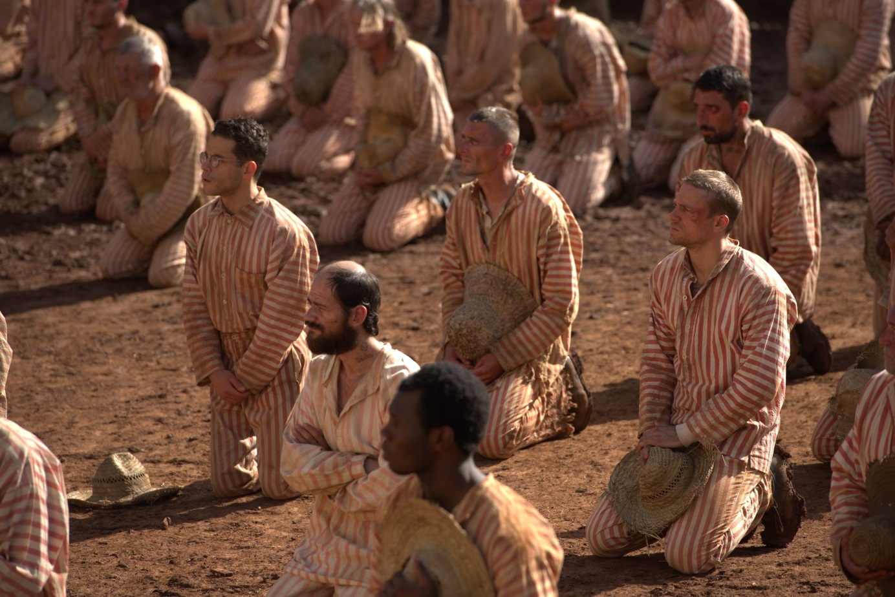

OYUNCULAR HAKKINDA

CHARLIE HUNNAM (Henri “Kelebek” Charriere) Yedi sezon boyunca Sons of Anarchy dizisinde Jax Teller karakterini canlandırdı. Dizi bittikten sonra Hunnam, Guy Ritchie’nin King Arthur: Legend of the Sword, James Gray’in The Lost City of Z, Guillermo del Toro’nun Crimson Peak filmlerinde rol aldı. Hunnam ve del Toro ilk olarak Pacific Rim filminde birlikte çalışmıştı. Daha önce Jordan Roberts’ın komedi filmi 3,2,1… Frankie Go Boom filminde, Stefan Ruzowitzky’nin Deadfall filminde, Elijah Wood’la beraber Green

Street Hooligans ve Alfonso Cuaron’un kıyamet dramı Children of Men’de Clive Owen’la birlikte oynadı. Hunnam’ın oynadığı ilk film, gerilim filmi Abandon’dı ve En İyi Film dalında Altın Küre’ye aday olan Charles Dickens romanı uyarlaması Nicholas Nickelby’de canlandırdığı başrolle dikkatleri çekti. Ardından Nicole Kidman’la birlikte Anthony Minghella’nın Cold Mountain’ında oynadı. TV’deyse Hunnam, hit İngiliz dizisi Queer as Folk ve Judd Apatow’un Fox dizisi Undeclared’le büyük beğeni topladı.

RAMI MALEK (Louis Dega) Emmy ödüllü bir oyuncu ve beğenilen psikolojik dram Mr. Robot’ın yıldızı. Bu rolüyle Critics Choice Ödülü de kazandı, Altın Küre, SAG, People’s Choice ve TV Eleştirmenleri Birliği Ödülü’ne de aday gösterildi. Malek, Queen’in efsanevi solisti Freddie Mercury’yi canlandırdığı, yönetmenliğini Bryan Singer’ın yaptığı biyografik film Bohemian Rhapsody’yle de En İyi Erkek Oyuncu Oscar’ını aldı.

Malek daha önce Buster’s Mal Heart adlı, Sarah Adina Smith’in yazıp yönettiği sürreal bir gizem filminde oynamıştı. Film 2016 Toronto ve 2017 Tribeca Film festivallerinde gösterildi. Kendisi ayrıca Paul Thomas Anderson’ın The Matter filminde, Philip Seymour Hoffman, Joaquin Phoenix ve Amy Adams’la, Scott Waugh’nun Need for Speed’inde Aaron Paul ve Imogen Poots’la, Spike Lee’nin Old Boy’unda Josh Brolin ve Elizabeth Olsen’la, Destin Daniel Cretton’ın Short Term 12 filminde de Brie Larson’la birlikte oynadı.

Malek’in ilk sinema filmi, Ben Stiller’la birlikte rol aldığı Night at the Museum’dı. Aynı zamanda serinin iki filminde daha oynadı ve Fox’un 24 dizisinde de uzun soluklu bir karakteri vardı. HBO mini dizisi The Pacific’teki Snafu performansı, inanılmaz yorumlar ardı ve bu sayede Tom Hanks ona Larry Crowne filminde, Bill Condon da The Twilight Saga: Breaking Dawn – Part 2 filmlerinde rol verdi.

EVE HEWSON (Nenette) hem çok güzel, hem yetenekli bir oyuncu. Kısa süre önce Robin Hood: Origins’te, Jamie Foxx ve Taron Egerton’la birlikte rol aldı. Hewson aynı zamanda Rebecca Adelman’ın Paper Year filminde başrolü canlandırdı.

Televizyondaysa Hewson, Steven Soderbergh’in The Knick dizisinin ikinci sezonunda Clive Owen’la birlikte rol aldı.

MICHAEL NOER (Yönetmen) Zamanının en yetenekli yönetmenlerinden olan Noer, belgesellerden tutun, son derece gerçekçi sinema filmlerine kadar birçok şey çekti. Noer’ın uluslararası anlamda çıkışı, hapishane dramı R (2010) ile geldi. R, festivallerce çok beğenilen bir film oldu ve yurt dışında birçok ödül kazandı. Noer’ın sonraki uzun metrajlı filmi Northwest (2013), Kopenhag’ın bir banliyösündeki çete üyelerini anlatan bir dram filmiydi ve o da yurt dışında büyük ilgi gördü. Üçüncü uzun metrajlı filmi Key House Mirror (2015) farklı bir bakış açısı ele aldı ve Noer’ın çok yönlülüğünü gösterdi. Yönetmen Nelly adında bir başka Danimarka filmi, bir dönem filmi üzerinde çalışıyor.

AARON GUZIKOWSKI (Senarist) En çok Denis Villeneuve’ün Hugh Jackman ve Jake Gyllenhaal’un oynadığı Prisoners filminin senaryosunu yazmasıyla tanınıyor. Guzikowski ardından Baltasar Kormaktur’un Contraband filminin senaryosunu yazdı. Ayrıca The Wolfman’ın Universal tarafından yeniden çekilen uyarlamasını ve Paramount’un da Friday the 13th’ini kaleme aldı.

DALTON TRUMBO (Özgün Senaryo) İki Oscarlı senarist. Steve McQueen ve Dustin Hoffman’ın rol aldığı özgün Papillon’un ortak senaristi. Trumbo, sinema sektöründeki komünist etkilerin araştırıldığı soruşturmada komiteye ifade vermediği için Hollywood kara listesine alınmasıyla bilinse de, çok yetenekli olduğu için yönetmenler onu dışlayamadı ve gizlice çalışmaya devam etti. Başka isimlerle yazdığı iki film, Roman Holiday ve The Brave One, En İyi Senaryo dalında Oscar kazandı.

HENRI CHARRIERE (Yazar) Hapishaneden kaçmış biri olarak tecrübelerini anlattığı Papillon, 1969’da basıldığında yer yerinden oynadı. 1973’te biyografik hikâyesi, Oscar’a aday gösterilen, Franklin J. Schaffner’ın yönetmenliğini yaptığı ve Charriere’yi Steve McQueen’in canlandırdığı bir filmle sinemaya uyarlandı. Aynı yıl Charriere, Madrid’de yaşarken kansere yenik düştü.

JOEY MACFARLAND (Yapımcı) Martin Scorsese’nin The Wolf of Wall Street filminin yapımcısı olarak tanınıyor. Film Oscar’a aday gösterilmişti. 2011’de Variety, McFarland’ı “İzlenecek Top 10 Yapımcılar” listesine dâhil etti. Diğer filmleri şöyle, Jennifer Westfeldt’in Friends with Kids’i, Scott Cooper’ın Out of the Furnace’ı, Alexandre Aja’nın Horns’u, Peter ve Bobby Farrelly’nin Dumb and Dumber To’su ve Sean Anders’ın Daddy’s Home’u.

HAGEN BOGDANSKI (Görüntü Yönetmeni) 2006’da Alman Sinema Ödülü kazandığı The Lives of Others, 2009’daki The Young Victoria ve yine 2009’daki Case 39’daki çalışmalarıyla tanınıyor. Görüntü yönetmenliğine başlamadan önce Hagen, Gernot Roll ve Xaver Schwarzenberger gibi görüntü yönetmenlerinin asistanlığını yaptı.

